Docente |  | ENSQ | Numero de clases | 1 | Asignatura: | MERCADOS CAMPESINOS | Grado | Todos los grados básica y media
Estándar básico de competencia |  | Identifica estilos de vida saludable, fortaleciendo el trabajo del campesino en la comunidad.
DBA |  | Realiza diferentes acciones para promover una alimentación en bien de nuestra salud.
Eje problemico |  | ¿Cómo ayudar a nuestros campesinos a tener una mejor calidad de vida?
Juicio valorativo |  | Valora, estilos de vida saludable fomentando una buena alimentación.  Socializa las diversas actividades con sus compañeros y con la institución educativa
INICIO | INTRODUCCION  Los mercados campesinos contribuyen a la política de seguridad alimentaria y el derecho a la alimentación saludable. El mercado campesino incrementa los ingresos de los productores y demuestra la importancia que tiene la economía campesina para el abastecimiento de la ciudad.  La economía campesina es una forma de producción familiar que utiliza productivamente el conjunto de la fuerza de trabajo doméstica y los recursos naturales, sociales y financieros, para garantizar, tanto la subsistencia de la unidad familiar, como también el mejoramiento de su calidad de vida.  Veamos algunas preguntas que nos invitan a reflexionar sobre el campesino y su trabajo.  ¿Qué es la metodología de campesino a campesino?  La metodología, campesino a campesino se basa en la enseñanza – aprendizaje, que se orienta a rescatar los saberes previos, con transferencia horizontal de información y de conocimientos, es flexible, dinámica y participativa, puede ser innovada constantemente; en este proceso se enseña y se aprende entre todos  ¿Cuáles son los principales problemas de los campesinos?  La Declaración expresa que los campesinos y otras personas que trabajan en las zonas rurales sufren de manera desproporcionada pobreza, hambre, así como las cargas causadas por la degradación del medio ambiente y el cambio climático.  ¿Qué labor hacen los campesinos?  La selección y conservación de las semillas, el trabajo en la tierra e incluso la comercialización de los cultivos agrícolas en los mercados locales son actividades que se encuentran en sus manos.  ¿Dónde trabajan los campesinos?  Los campesinos son quienes integran una comunidad rural. Pueden ser propietarios de la tierra que trabajan u obreros contratados por el dueño del terreno para realizar tareas de cultivo, ganadería, etc.  ¿Cómo se les llama a los campesinos?  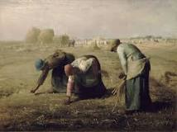  El campesino o paisano (en femenino, la campesina o la paisana) es aquella persona productora que vive de la producción para el autoconsumo y que, en caso de tener excesos en su cosecha, los puede comercializar, sin ser esta su finalidad. ​ El campesinado es la base histórica de un pueblo y su herencia productiva.  ¿Cómo se puede ayudar a los campesinos?  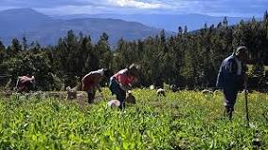  Estas son algunas formas en las que podemos apoyar su trabajo y contribuir con el crecimiento del campo:  - Apoya los mercados campesinos: Los mercados campesinos, de plaza, son una opción que además de ser muy económica es beneficiosa para nuestros agricultores. ...  - Compra productos del campo colombiano: ...  - Volver a lo natural.  ¿Qué obliga a los campesinos a emigrar?  Son muchas las razones que llevan a una persona a migrar. Sin embargo, con frecuencia la motivación mayor es escapar de situaciones de vulnerabilidad provocadas por la pobreza, la inseguridad alimentaria, la falta de trabajo, la mayor competencia por tierras, la escasez de recursos hídricos, entre otras.  ¿Qué derecho tienen los campesinos?  “Los campesinos y otras personas que viven en zonas rurales tienen derecho a la tierra, individual o colectivamente, (…) y en especial tienen derecho a acceder a la tierra, las masas de agua, y los bosques, así como a utilizarlos y gestionarlos de manera sostenible para alcanzar un nivel de vida.  Ingresemos al siguiente link sobre semillas y alimentos orgánicos.  https://www.youtube.com/watch?v=5m1_WaYG6Ws
DESARROLLO | Conteste las siguientes Preguntas de reflexión después de la lectura anterior. Justifica cada respuesta.  - ¿Qué futuro tienen los campesinos o los pequeños agricultores tradicionales en el contexto de la economía de mercado?  - ¿Alguna vez a escuchado a cerca de los mercados campesinos?  - ¿Enumere algunas razones por las cuales compraría en los mercados campesinos?  - ¿Considera que los mercados campesinos ayudarían a la economía de los consumidores?  - ¿Cuál considera que sea la mejor motivación a la hora de comprar en los mercados campesinos?
Consolidación | A continuación, se exponen algunas actividades a desarrollar :  La primera actividad se realiza de manera individual y para el estudiante que desee participar en el concurso. Donde el objetivo es elaborar una cartelera sobre LA IMPORTANCIA DE LOS MERCADOS CAMPESINOS. (esta actividad se debe entregar el MARTES 25 DE OCTUBRE.A su profesor de ciencias naturales)  El material para la elaboración de la cartelera es libre, cada participante decide en que desea realizar su trabajo.  De las siguientes actividades se selecciona una para realizar en la dirección de grupo.  - El docente la puede trabajar de manera individual o en sub – grupos, creando un árbol de problemas y beneficios de los mercados campesinos en el Quindío.  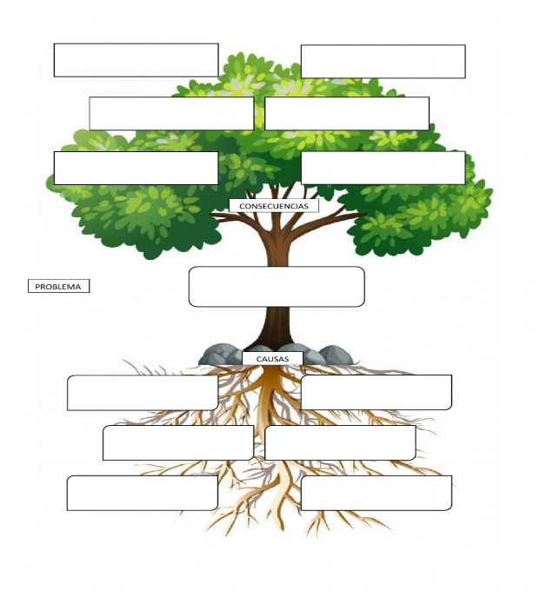  - Elaborar en el cuaderno un cartel argumentando el beneficio de los mercados campesinos.  - Folleto sobre la importancia del campesino en la producción agrícola y comercialización de sus productos en los diferentes mercados.
Evaluación | ES MUY IMPORTANTE REALIZAR LA INVITACIÒN AL MERCADO CAMPESINO QUE SE LLEVARA A CABO EL PROXIMO SABADO 29 DE OCTUBRE EN NUESTRA INSTITUCIÒN (SEDE CENTRAL) DESDE LAS OCHO DE LA MAÑANA, PARA QUE VENGAN CON SUS PADRES O ACUDIENTES Y APOYEN AL CAMPESINO CON LA COMPRA DE SUS PRODUCTOS.
Transversalidad | Con todas las asignaturas.

Recursos

